Noticias

12 de junio de 2025

**CIRED 2025  
Aucotec presenta a escala mundial la primera integración completa de IEC 61850 en Engineering Base**

* **Sin herramientas externas ni discontinuidad de medios: primera integración completa de la norma IEC 61850 en una plataforma de ingeniería continua.**
* **Ingeniería asistida por IA con SM Energy: AI DB Builder automatiza la creación de modelos de tecnología de protección y control de conformidad con la norma.**
* **Más eficiente, más seguro y preparado para el futuro: menor tiempo de ingeniería, máxima interoperabilidad y un entorno informático más ágil para planificadores y operadores de redes.**

En la feria internacional CIRED 2025, que se celebrará en Ginebra del 16 al 19 de junio, Aucotec AG presentará la integración completa de la norma IEC 61850 en su propia plataforma cooperativa Engineering Base. Gracias a este desarrollo innovador, la ingeniería de las subestaciones digitales es ahora más eficiente y coherente, y está mejor preparada para el futuro. Aucotec lleva a cabo esta integración plena en estrecha colaboración con operadores de redes y clientes europeos en un entorno orientado a los datos.

Otro aspecto destacado es la estrecha colaboración de Aucotec con su socio tecnológico SM Energy. Esta empresa brasileña ha diseñado AI DB Builder basándose en Engineering Base. Se trata de una solución asistida por IA para implementar de forma automatizada modelos de tecnología de protección y control de conformidad con la norma.

**Perfecta integración de IEC 61850: por primera vez en una única plataforma**

Contexto: la digitalización y la descarbonización de las redes energéticas plantean nuevos retos a la planificación y al funcionamiento de las subestaciones modernas. En esta nueva era, los servidores y los sistemas de bus de datos adoptan el intercambio de información, mientras que las herramientas tradicionales basadas en documentos están llegando a su límite. La norma IEC 61850 se ha establecido como la base central de las subestaciones digitales.

Para que este cambio sea eficiente y esté preparado para el futuro, se necesitan plataformas que puedan reproducir técnicamente todo el potencial de la norma. Esto es exactamente lo que Aucotec ha conseguido con Engineering Base: Engineering Base es la primera plataforma del mundo en la que los modelos de datos conformes con IEC 61850 pueden modelarse directamente sin herramientas externas y vincularse al aspecto del producto, es decir, al mundo del hardware. Toda la definición se realiza de forma centralizada, conforme a la norma y sin discontinuidad de medios, desde el objeto de datos hasta la configuración final.

**El siguiente paso en infraestructura energética**

«En CIRED queremos presentar cómo es realmente la digitalización en ingeniería», declara Michaela Imbusch, directora de productos de la división Power Transmission & Distribution de Aucotec. «Nuestra plena integración no solo ahorra tiempo, sino que también crea la base técnica para modelos de datos coherentes y para la interoperabilidad: este es el siguiente paso en la infraestructura energética. Engineering Base es el primer sistema que cumple todos los requisitos del ciclo de vida de una subestación».

Todas las disciplinas, desde la tecnología primaria hasta la de control, trabajan en paralelo y de forma centralizada con los mismos datos. Las bibliotecas propias, el seguimiento de las modificaciones y una base de datos homogénea garantizan gran eficiencia y máxima transparencia. La estrecha conexión entre el modelo funcional y el hardware real racionaliza considerablemente el entorno del sistema y reduce la carga de los recursos informáticos.

**AI DB Builder: modelización inteligente de datos**

Un ejemplo típico de la nueva flexibilidad y automatización es AI DB Builder, desarrollado por SM Energy. En la actualidad, se sigue utilizando como solución personalizada y ya está mostrando cómo podrían ser las futuras innovaciones en Engineering Base. AI DB Builder extrae información técnica de documentos de ingeniería y la transfiere a modelos orientados a objetos dentro de Engineering Base. Las más variadas fuentes de datos, como estructuras de red o conceptos de protección, se convierten automáticamente en datos estructurados de ingeniería.

De este modo, se crean automáticamente, entre otros, modelos de dispositivos, estructuras de datos IEC 61850, información de conexión o definiciones de señales, cerrando así la brecha entre la documentación tradicional y los requisitos de la automatización moderna de estaciones. La arquitectura abierta de Engineering Base permite integrar perfectamente AI DB Builder en el proceso de ingeniería digital. Las funciones de protección, las lógicas de enclavamiento y las estructuras de IED se crean, validan y vinculan automáticamente al hardware real, sin errores y en un tiempo récord.

**Ventajas para operadores y planificadores**

«Engineering Base nos proporciona la infraestructura que necesitamos para reproducir procesos complejos de forma automatizada y normalizada», explica Renata Fernandes, CTO de SM Energy. «La combinación de Engineering Base y AI DB Builder ofrece ventajas tangibles tanto para los operadores de redes como para las empresas de ingeniería: tiempos de ingeniería claramente inferiores, menos errores manuales, pleno cumplimiento de las normas y flujos de trabajo preparados para el futuro, incluida la implementación directa de conceptos de protección y lógicas de enclavamiento».

El desarrollo de AI DB Builder sigue un enfoque abierto y modular que se integra perfectamente en la arquitectura de Engineering Base.

**Imágenes* y pies de foto:**

[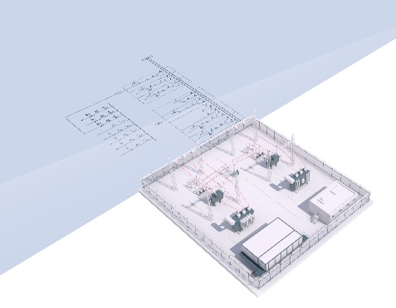](https://www.aucotec.com/fileadmin/user_upload/aucotec/Presse/2025/CIRED_2025/Digital_Twin_Substation.jpg)

Mayor transparencia, [gemelo digital](https://www.aucotec.com/fileadmin/user_upload/aucotec/Presse/2025/CIRED_2025/Digital_Twin_Substation.jpg) de la subestación siempre actual en Engineering Base. (Foto: Aucotec)

[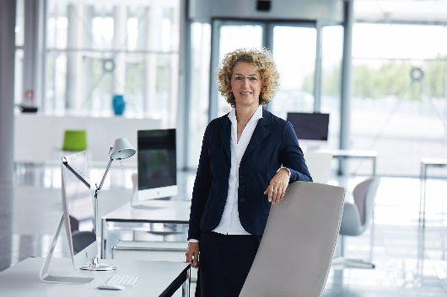](https://www.aucotec.com/fileadmin/user_upload/aucotec/Presse/2025/CIRED_2025/Michaela_Imbusch_AUCOTEC.jpg)

[Michaela Imbusch](https://www.aucotec.com/fileadmin/user_upload/aucotec/Presse/2025/CIRED_2025/Michaela_Imbusch_AUCOTEC.jpg), directora de productos: «Engineering Base es el primer sistema que admite y combina todo el ciclo de vida de las subestaciones, desde la idea del proyecto hasta el mantenimiento, pasando por la planificación detallada». (Foto: Aucotec)

[Ein Bild, das Kleidung, Person, Wand, Mantel enthält.
](https://www.aucotec.com/fileadmin/user_upload/aucotec/Presse/2025/CIRED_2025/Renata_Fernandes_SMEnergy.jpg)

[Renata Fernandes](https://www.aucotec.com/fileadmin/user_upload/aucotec/Presse/2025/CIRED_2025/Renata_Fernandes_SMEnergy.jpg), Chief Technology Officer de SM Energy. (Foto: Aucotec)

* Estas imágenes están protegidas por derechos de autor. Pueden utilizarse con fines editoriales en relación con Aucotec.

___________________________________________________________________________

[**Aucotec AG**](https://www.aucotec.com/) desarrolla software de ingeniería para todas las fases del ciclo de vida de máquinas, instalaciones y sistemas móviles, y cuenta con casi cuarenta años de experiencia. Las soluciones van desde el diagrama de tuberías e instrumentación hasta la red de a bordo modular en el sector del automóvil, pasando por la tecnología eléctrica y de control en grandes instalaciones. El software de Aucotec se utiliza en todo el mundo. Aparte de su sede central cerca de Hannover, el Grupo Aucotec cuenta con otras seis sedes en Alemania, así como filiales en China, India, Malasia, Corea del Sur, Países Bajos, Francia, Italia, Austria, Polonia, Suecia, Noruega y Estados Unidos. Además, una red internacional de socios garantiza la prestación de asistencia a nivel local en cualquier parte del mundo.

En caso de impresión, le rogamos que nos envíe un ejemplar de muestra. ¡Muchas gracias!

**Contacto:**

**AUCOTEC AG**, Hannoversche Straße 105, 30916 Isernhagen, www.aucotec.com

Relaciones Públicas, Arne Peters ([arne.peters@aucotec.com](mailto:arne.peters@aucotec.com) +49(0)511-6103192)